

Contenido
1. ARQUITECTURA DE SOFTWARE DE MI PROYECTO 2
Caracterización del Sonido escogido: Hi-hat. 4
Proceso de Construcción: 4
1. GameObject_Cubo_HiHat 4
2. Crear script CodigoDelJuego 4
3. Señal de ruido: 5
4. Sumarle 3 ondas seno: 5
1. Filtro Pasa altos a 3.000 hz 5
5. ADSR/envolvente: 7
Resultados 7

ARQUITECTURA DE SOFTWARE DE MI PROYECTO

- Título | Suena la batería de rap.
- ¿Qué es? | Es una aplicación educativa en 3D de un solo escenario y con un personaje llamado Maye
- Público | Jóvenes de 10 a 15 años.
- Plataforma | Computador con resolución 1920*1080, para usar con teclado.
- Justificación | Esta app, se crea para enseñar al jóven cómo suena la batería y cada uno de sus instrumentos en el rap, para que el jóven identifique esos sonidos y que ese conocimiento le sirva para tomar mejores decisiones en sus pistas; ya que al ser la bateria la que determina el tempo, pulso rítmico o velocidad de la canción, es importante que se identifique con claridad.
- Objetivo del juego | Que el usuario aprenda y reconozca cómo suenan los 3 instrumentos principales de la batería de una pista de rap: los cuales son hi-hat , bombo o kick y caja o snare .
- Objetivo técnico | Crear los 3 audios (hi-hat , bombo o kick y caja o snare) mediante síntesis de audio procedural, entendiendo cómo se construye cada uno usando matemáticas, osciladores, ruido, filtros y ADSR, para luego integrarlos en la app educativa 3d.
- Mecánica de uso | - El usuario descarga el ejecutable y lo abre  - Se abre la app y aparece sobrepuesto una ventana o canvas donde Maye -nuestro personaje principal- explica las instrucciones.  - El usuario lee las instrucciones y da clic al botón “aprender”.  - Desaparece el canvas de instrucciones y aparece el único escenario 3D que es un cubo, donde están: 3 instrumentos, Maye y de fondo suena el audio de la batería.  - El usuario se acerca a cada uno de los 3 instrumentos (hi-hat , bombo o kick y caja o snare) y solo aumenta el volumen del instrumento al que se acerque.  - Cuando el usuario ya ha escuchado los 3 audios y considera que los aprendió, da clic en la X y cierra el programa.
9. Visualización | El cuerpo de Maye será visible completamente todo el tiempo es decir con una visualización : Tercera persona mixta (lateral + frontal + trasera)  si Maye camina hacia… derecha o izquierda adelante atrás  la visualización será de 3° persona… lateral frontal trasera  veremos a Maye… de lado de frente a la cámara de espaldas  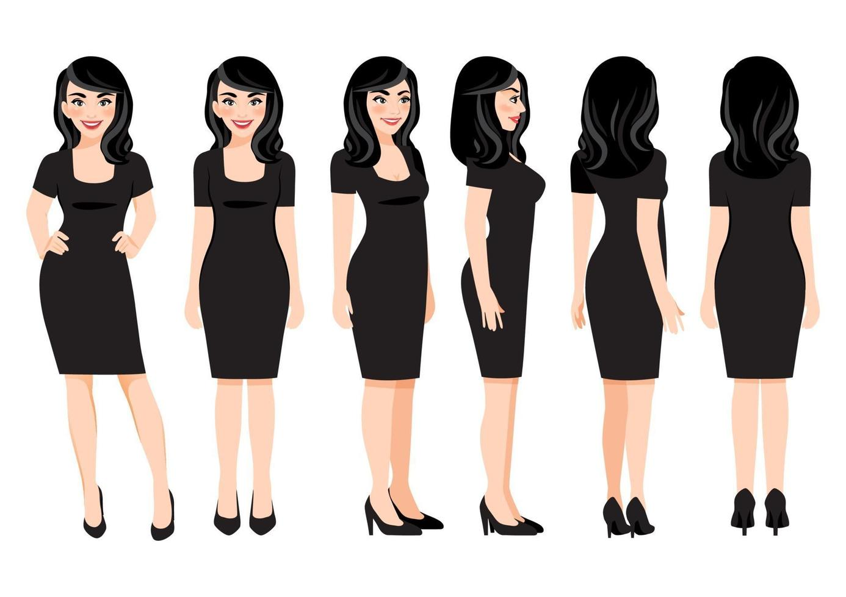  
10. Convención de nomenclatura usada en el código | // Prefijos para identificar el tipo de dato  // prefijo Va_→ variable // prefijo Co_ → constante // prefijo Ve_ → vector  // prefijo Fu_ → función // prefijo Ob_ → objeto // prefijo Re_ → Referencia  Estructura: Prefijo_NombreDescriptivoDeQueEs , usando nomenclatura  PascalCase : Todas las palabras inician en mayúscula +  SnakeCase: la Separación entre prefijo y descripción únicamente con _

2. FLUJO DE TRABAJO Y CRONOGRAMA

Mi flujo de trabajo y cronograma
Etapa | Herramienta | Tiempo
- Recordatorio teórico de síntesis y micropruebas en unity  - tipos de ondas : seno, cuadradas…  - tipos de ruido  - tipos de filtros  - Envolvente ADSR | Google Docs + chat gpt   | 1 2 3 4 5 6 7 8 9 10 11 12 13 14 15 16
- Primer prototipo + repositorio.  Crear el cubo donde estarán los 3 instrumentos simulados con cubos y el personaje principal simulado con un círculo. Hacer repo en github | Unity +Github   | 1 2 3 4 5 6 7 8 9 10 11 12 13 14 15 16
- Prueba de generación  Generar un audio de prueba (ejm un “la”) y en unity programarlo que funcione con distancia al personaje. | Unity   | 1 2 3 4 5 6 7 8 9 10 11 12 13 14 15 16
- Generación o síntesis procedural de 3 audios. (bombo, caja y hi-hat). (con matemática,osciladores, ruido, filtros, ADSR ) | Unity   | 1 2 3 4 5 6 7 8 9 10 11 12 13 14 15 16
- Programar audio dinámico  Programar que la ganancia (volumen) de los audios cambie respecto a qué tan distante está el personaje. | Unity   | 1 2 3 4 5 6 7 8 9 10 11 12 13 14 15 16
- Modelar los instrumentos y el personaje  y reemplazarlos en la aplicación. | Maya   | 1 2 3 4 5 6 7 8 9 10 11 12 13 14 15 16
- Crear interfaz | Unity   | 1 2 3 4 5 6 7 8 9 10 11 12 13 14 15 16
- Imagen de instrucciones  Crear una imagen que explique como funciona para ponerlo al inicio de la aplicación como instrucciones. | Photoshop   | 1 2 3 4 5 6 7 8 9 10 11 12 13 14 15 16
- Generar ejecutable y subirlo a itch.io  Para que la app quedé online, cualquiera pueda aprender con ella sin necesidad de descargar nada en sus pcs. | itchi.io   | 1 2 3 4 5 6 7 8 9 10 11 12 13 14 15 16

3. (HIHAT) Primer audio generado con síntesis auditiva.

3.1. Caracterización del Sonido escogido: Hi-Hat.

- ¿Qué es el hi-hat?
Es un instrumento de percusión* que conforma la batería, está formado por dos platillos metálicos colocados uno frente al otro.  *es aquel cuyo sonido se produce al ser golpeado, sacudido, raspado o frotado | 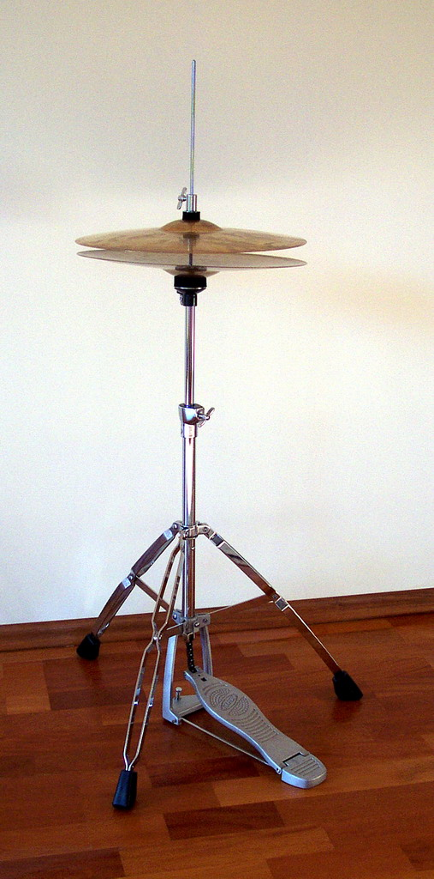
- Características del volumen o amplitud que tiene | - ¿Qué frecuencias tiene?
AMPLITUD/volumen/envolvente  - De corta duración  - Brillante  - Metálico  - Con bastante contenido de altas frecuencias  - Con una sensación de ruido, más que de tono definido  - Tiene un ataque muy rápido.  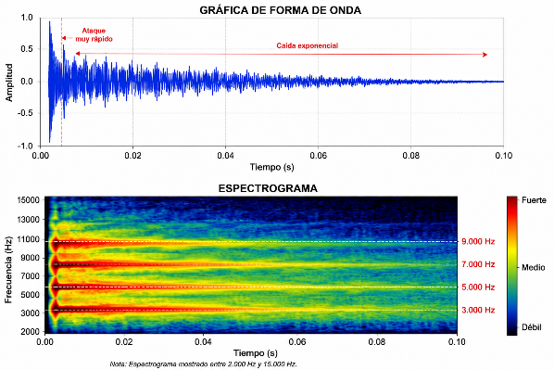 | FRECUENCIA:  Un Hi-Hat tiene un espectro muy amplio y complejo, con mucha energía aproximadamente desde los 3 kHz hasta más de 15 kHz, dependiendo del platillo, micrófono, golpe y procesamiento.  En el espectrograma debería ver la energía distribuida en las frecuencias altas.  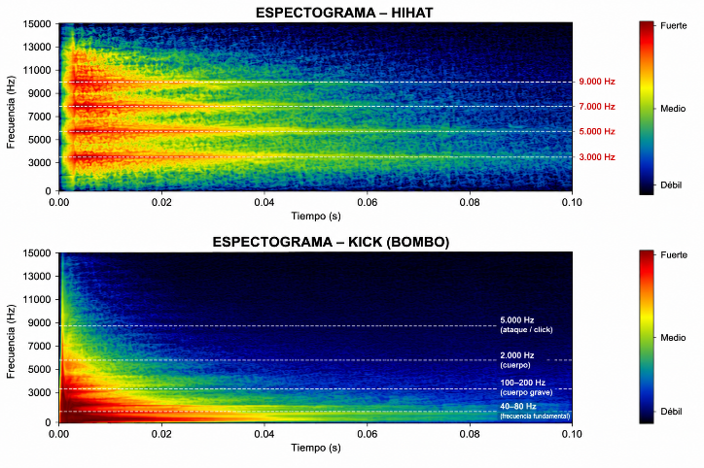

3.2. Proceso de Construcción:

GameObject_Cubo_HiHat
Seleccionarlo.-> Agregar:- > Add Component → Audio Source, desmarcar play on awake y loop

Crear script CodigoDelJuego y crear variable referencia
Dentro del codigo creamos una referencia que apunte al componente AudioSource del HiHat del Hierachy , esta referencia pertenecerá al código; como es variable referencia, los cambios que le hagamos por código se verán reflejado en el componente del hierachy.

public AudioSource Re_AudioSourceHiHat;

Arrastrar código a la esferaPersonaje
En el inspector donde dice audio Re_AudioSourceHiHat arrastrar el AudioSource del CuboHihat o en su defecto el GameObject_Cubo_HiHat, para decirle que la referencia esta apuntando o afecta al AudioSource del GameObject_Cubo_HiHat

Señal de ruido “blanco”:
Se parte de una señal de ruido “blanco” y no de un seno. Porque cuando golpeamos el hi-hat, sus distintas partes vibran de muchas maneras simultáneamente, esto no genera una nota claramente identificable sino muchas componentes frecuenciales simultáneas → sonido metálico/ruidoso por eso seleccione el ruido en lugar de una onda seno, hasta aquí se debe escuchar un pitido/ruido continuo.

// En nuestro caso:
// seria un numero Random entre -1 y 1

float VaRuido = (float)(Ob_RandomMio.NextDouble() * 2.0 - 1.0);

Sumarle 3 ondas seno:
Esas se suman a la señal original para modificar el timbre y que suene más agudo o brillante y que tenga presencia de diferentes frecuencias para que no suene tan plano el sonido sino con variaciones

// Varias componentes SINUSOIDALES para darle carácter metálico
// En nuestro caso:

float Va_SenalSeno1 = Mathf.Sin(2f * Mathf.PI * 5000f * Muestra / Co_FrecuenciaDeMuestreo);
float Va_SenalSeno2 = Mathf.Sin(2f * Mathf.PI * 7000f * Muestra / Co_FrecuenciaDeMuestreo);
float Va_SenalSeno3 = Mathf.Sin(2f * Mathf.PI * 9000f * Muestra / Co_FrecuenciaDeMuestreo);

float Va_SenalRudioMasSenos = (VaRuidoEnLaMuestraActual * 0.6f) +
// el ruido será el 60% de la señal
(Va_SenalSeno1 * 0.15f)+ // el primer seno será el 15% de la señal
(Va_SenalSeno2 * 0.15f) + // el segundo seno será el 15% de la señal
(Va_SenalSeno3 * 0.10f); // el tercer seno será el 10% de la señal/
/ para un total de 100% de la señal

Filtro Pasa altos a 3.000 hz
A toda la señal le vamos a aplicar el filtro pasa altos, pero lo haremos muestra a muestra con el for, en cada ciclo del for le aplicaremos el filtro a una muestra hasta recorrer todo el for.
El propósito de aplicar este filtro es eliminar o quitar todas las frecuencias inferiores a 3000 Hz, o sea quitar frecuencias graves

public float FrecuenciaCorte = 3000f;

// 1. Calculamos Va_FrecuenciaDeCorteDHzASegundos

float Va_FrecuenciaDeCorteDeHzASegundos = 1f / (2f * Mathf.PI * Co_FrecuenciaCorteEnHz );
// Hacemos la conversion de la frecuencia de corte de 3000 Hz a un valor de tiempo en segundos
// En nuestro caso
// VariableFrecuenciaDeCorteDeHzASegundos= 1 / (2 * π * 3000) = 0.00005305 segundos
// Esto no filtra el sonido, ni la señal solo es un calculo de conversion de Hz a segundos
// Es simplemente un número intermedio calculado que necesitamos para poder construir el valor de Alpha para el filtro.

// 2. Calculamos Va_TiempoEntreUnaMuestraYLaSiguiente

float Va_TiempoEntreUnaMuestraYLaSiguiente = 1f / Co_FrecuenciaDeMuestreo;
// En nuestro caso:
// VariableTiempoEntreUnaMuestraYLaSiguiente = 1 / 44100 = 0.00002267 segundos

// 3. Calculamos ConstanteAlpha

flooat Co_Alpha = Va_FrecuenciaDeCorteDeHzASegundos / (Va_FrecuenciaDeCorteDeHzASegundos + Va_TiempoEntreUnaMuestraYLaSiguiente);
// En nuestro caso:
// Co_Alpha = 0.00005305 segundos / (0.00005305 segundos + 0.00002267 segundos);
// Co_Alpha = 0.00005305 segundos / 0.00007572 segundos;
// Co_Alpha = 0.7009

float Va_MuestraRudioMasSenosAnterior = 0f;
float Va_MuestraFiltradaAnterior = 0f;

// 4. Calculamos Va_MuestraFiltrada

float Va_MuestraFiltrada = Co_Alpha * (Va_MuestraFiltradoAnterior + Va_MuestraRuidoMasSenos - Va_MuestraRuidoMasSenosAnterior);

// 5. Guardamos valores actuales para que en el otro ciclo sean los valores anteriores

Va_MuestraRuidoMasSenosAnterior = Va_MuestraRuidoMasSenos;
// Guardamos el valor de la muestra actual de la señal Va_SenalRuidoMasSenos como
/ Va_SenalRuidoMasSenosAnterior, para que en la siguiente iteración sea el valor anterior
// y podamos compararla con la nueva muestra que llegue.

Va_MuestraFiltradaAnterior = Va_MuestraFiltrada;
// hacemos la Va_MuestraFiltradaAnterior igual a Va_MuestraFiltrada osea
// hacemos Va_MuestraFiltradaAnterior igual al último valor de la señal filtrada que calculamos en la línea anterior /

// En nuestro caso:
// vamos a suponer que nuestra Va_SenalRuidoMasSenos es [-1, -0.7, 1.2, 0.5 ] solo para explicar
// porque realmente no son 4 muestras sino 13.200 muestras
// y asumiremos que Va_Alpha = 0.7009

//Muestra 1:
// Va_RuidoMasSenosActual = -1
// Va_RuidoMasSenosAnterior = 0
// Va_FiltradoAnterior = 0
// Va_FiltradoActual = Va_Alpha *( Va_MuestraFiltradoAnterior+Va_MuestraRuidoMasSenos - Va_MuestraRuidoMasSenosAnterior)
// = -0.7009
//Muestra 2:
// Va_RuidoMasSenosActual = -0.7
// Va_RuidoMasSenosAnterior = -1
// Va_FiltradoAnterior = -0.7009
// Va_FiltradoActual = Va_Alpha *( Va_MuestraFiltradoAnterior+Va_MuestraRuidoMasSenos - Va_MuestraRuidoMasSenosAnterior)
// = -0.4906
//Muestra 3:
// Va_RuidoMasSenosActual = 1.2
// Va_RuidoMasSenosAnterior = -0.7
// Va_MuestraFiltradoAnterior = -0.4906
// Va_FiltradoActual = Va_Alpha *( Va_MuestraFiltradoAnterior+Va_MuestraRuidoMasSenos - Va_MuestraRuidoMasSenosAnterior)
// = 0.9878
//Muestra 4:
// Va_RuidoMasSenosActual = 0.5
// Va_RuidoMasSenosAnterior = 1.2
// Va_FiltradoAnterior = 0.9878
// Va_FiltradoActual = Va_Alpha *( Va_MuestraFiltradoAnterior+Va_MuestraRuidoMasSenos - Va_MuestraRuidoMasSenosAnterior)
// = 0.2018

//De manera que teniamos
//Va_SenalRuidoMasSenos es [-1, -0.7, 1.2, 0.5 ] y terminamos con
//Va_SeñalFiltrada [-0.70, -0.49, 0.98, 0.20]

ADSR/envolvente:
La envolvente controla cómo cambia el volumen/amplitud del ruido a lo largo del tiempo. En este caso se utiliza un ataque muy corto y una caída rápida, porque el hi-hat debe sonar como un golpe breve. Entonces convertimos el ruido continuo en un golpe corto , fuerte y que disminuye rápidamente hacia cero.

float Va_EnvolventeDeLaMuestra = Mathf.Exp(-50f * Muestra / Co_FrecuenciaDeMuestreo);

// La envolvente controla cómo cambia el volumen/amplitud del ruido a lo largo del tiempo.
// Al inicio → la envolvente que controla la amplitud o volumen cercana a 1 → sonido fuerte;
// conforme avanzan las muestras → la envolvente que controla la amplitud o volumen disminuye;
// al final → la envolvente que controla la amplitud o volumen se acerca a 0 → silencio.

// Entonces por medio del volumen convertimos el ruido continuo en un golpe corto ,
// fuerfe y que disminuye rapidamente hacia cero.
//Y el 50f controla qué tan rápido ocurre esa caída: mayor valor → caída más rápida; menor valor → caída más lenta

// La envolvente se calcula usando una función exponencial así
// En nuestro caso:
//En cada ciclo for generaria uno de estos valores:
//Va_EnvolventeEnLaMuestraActual = e^(-50*1/44100) = 0.9988668
//Va_EnvolventeEnLaMuestraActual = e^(-50*2000/44100) = 0.1035631
//Va_EnvolventeEnLaMuestraActual = e^(-50*10000/44100) = 0.0000119
//Va_EnvolventeEnLaMuestraActual = e^(-50*13200/44100) = 0.0000003

// Aplicar ENVOLVENTE
Ve_Senal[Muestra] = Va_FiltradoActual* Va_EnvolventeDeLaMuestra;

Que se reproduzca con la tecla A

void Update()
{
// Si la tecla k esta presionada, reproduzca sonido de hihat
if (Input.GetKeyDown(KeyCode.K))
{
Fu_GenerarHiHat();
}
}

(BOMBO ó KICK) Segundo audio generado con síntesis auditiva.

3.1. Caracterización del Sonido escogido: Bombo ó Kick

- ¿Qué es el Bombo o Kick?
Es un instrumento de percusión* que conforma la batería.  Produce un sonido grave y potente cuando su membrana es golpeada mediante un pedal.  En una pista de rap, el kick tiene una función importante porque ayuda a marcar el pulso y la base rítmica de la canción.  *es aquel cuyo sonido se produce al ser golpeado, sacudido, raspado o frotado | 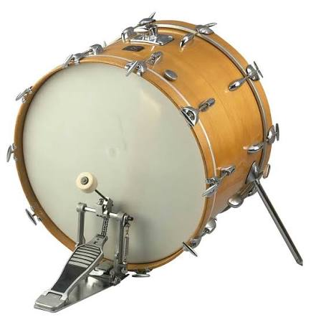
- Características del volumen o amplitud que tiene | - ¿Qué frecuencias tiene?
AMPLITUD/volumen/envolvente  fuerte → disminuye → silencio  - Tiene un ataque muy rápido, correspondiente al momento del golpe.  - La amplitud es alta al inicio del golpe y disminuye presentando una caída rápida de amplitud hasta acercarse a cero.  - Esto produce la sensación de un golpe corto, fuerte y definido.  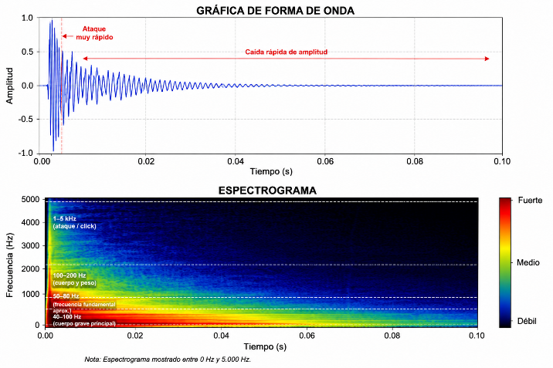 | FRECUENCIA:  más alta (breve) → disminuye → más baja/grave (predomina)  Su resultado final se percibe como grave porque tiene la mayoría de su energía en las frecuencias bajas, sin embargo, puede tener pequeñas cantidades de frecuencias altas.  Presenta una sensación de tono definido más que de ruido, que puede estar asociada a una frecuencia fundamental (ej.: podemos utilizar una onda seno de 60 Hz como componente principal para generar el cuerpo grave del kick)  La frecuencia del bombo puede cambiar durante el golpe: inicialmente es relativamente alta y desciende rápidamente hacia una frecuencia más baja y grave. Así:  - 40–100 Hz: cuerpo grave del kick.  - 50–80 Hz : aquí está la frecuencia fundamental de muchos kicks.  - 100–200 Hz: aporta cuerpo y peso.  - 1–5 kHz: ataque o “click” que ayuda a que el golpe se perciba con claridad.  

3.2. Proceso de Construcción

GameObject_Cubo_Bombo
Seleccionarlo.-> Agregar:- > Add Component → Audio Source, desmarcar play on awake y loop

Crear script CodigoDelJuego y crear variable referencia
Dentro del codigo creamos una referencia que apunte al componente AudioSource del Bombo del Hierachy , esta referencia pertenecerá al código; como es variable referencia, los cambios que le hagamos por código se verán reflejado en el componente del hierachy.

public AudioSource Re_AudioSourceBombo;

Arrastrar código a la esferaPersonaje
En el inspector donde dice audio Re_AudioSourceBombo arrastrar el AudioSource del CuboBombo o en su defecto el GameObject_Cubo_Bombo, para decirle que la referencia esta apuntando o afecta al AudioSource del GameObject_Cubo_Bombo

Señal seno:
Se parte de una señal seno porque el kick tiene una componente tonal grave bastante marcada.
La onda seno nos permitirá generar esa componente tonal,
Como sabemos que la componente fundamental del bombo esta entre los 50 y 80 hz, decidimos utilizar una onda sinusoidal de 75 Hz como componente grave del bombo. Aunque esta frecuencia es generada correctamente mediante síntesis procedural, su percepción puede variar dependiendo del sistema de reproducción utilizado por ejemplo con mis audífonos yo percibo mínimo 100 Hz y ya menos no los percibo.

//Generar seno
float Va_SenalSeno = Mathf.Sin( 2f * Mathf.PI * 75f * Muestra / Co_FrecuenciaDeMuestreo );

2. Frecuencia descendente
Para darle características más parecidas a un kick real, podemos hacer que la frecuencia:
- más alta (breve) → disminuye → más baja/grave (predomina)

float Va_Frecuencia =
Va_FrecuenciaInicial * Mathf.Exp(-Va_VelocidadDeCaida * Va_Muestra / Co_FrecuenciaDeMuestreo);

3. Envolvente de amplitud
Utilizaremos una envolvente exponencial para hacer que el sonido comience con una amplitud o volumen alta y disminuya rápidamente.
La envolvente permitirá transformar la onda seno continua:
~~~~~~~ ~~~~~~~ ~~~~~~~
en un golpe corto:
/\
\______

float Va_Envolvente =
Mathf.Exp(-50f * Va_Muestra / Co_FrecuenciaDeMuestreo);

4. Componente de ataque
Opcionalmente podemos agregar un pequeño componente de ruido o una frecuencia más alta durante los primeros instantes del golpe.
Esto permite darle al kick un ataque más definido y hacer que se escuche mejor.
No necesitamos una gran cantidad de ruido como en el hi-hat.

5. Resultado esperado
La construcción básica del kick quedaría conceptualmente:
KICK =
ONDA SENO GRAVE
+
CAMBIO RÁPIDO DE FRECUENCIA
+
ENVOLVENTE DE AMPLITUD
+
PEQUEÑO ATAQUE
Y el objetivo es obtener un sonido parecido a:
PUM — PUM — PUM
con un cuerpo grave, un golpe inicial marcado y una caída rápida.

Que se reproduzca con la tecla L

void Update()
{
// Si la tecla L esta presionada, reproduzca sonido de Bombo
if (Input.GetKeyDown(KeyCode.L))
{
Fu_GenerarBombo();
}
}

Resultados

https://github.com/mayecamargorap/AudioProcedural_AppEduca3D_SuenaLaBateriaDeRap

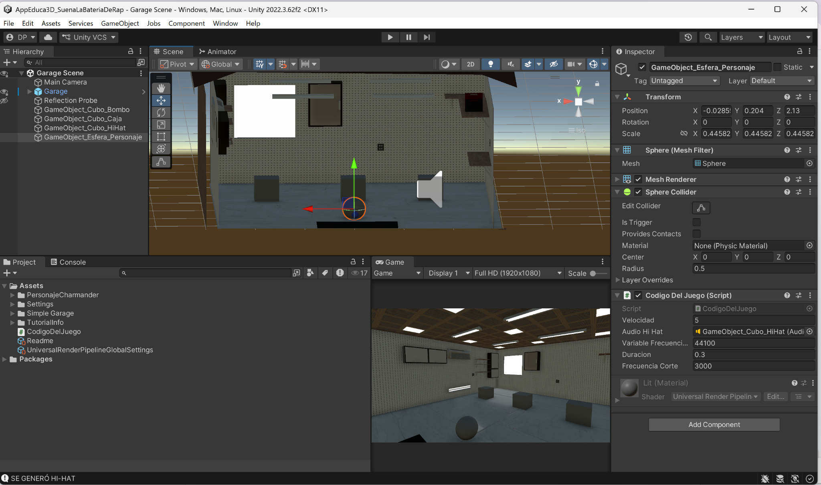

awwaawaeaesaewewaa

